興南國小106學年度 第一學期 第1次定期評量 自然 科 四 年 班 號姓名:

一、是非題(每題2分，共20分)

1.（ x ）傳說吳剛因太懶惰，天神罰他去月亮上砍桂樹。所以第一位登陸月球的人是中國人吳剛。

2.（ x ）太陽每天移動的方向是東邊升起西邊落下，月亮則是西邊升起東邊落下。

3.（ x ）長期觀測月亮，會發現月相的變化和農曆日期有關，大約相隔14天會出現相同的月相。

4.（ x ）觀察水蘊草時，如果水族箱的水位降低一半，水蘊草會挺直伸出水面。

5.（ x ）水域環境只會出現在高山、海邊或郊外等偏遠地方，我們生活的周遭很少看得到。

6.（ o ）不要把稀有的水生動物帶回家飼養，是對保護動物盡一分心力的好方法。

7.（ o ）如果晚上8時，月亮剛由東方升起，2小時後，月亮的高度角會變大。

8.（ o ）如果長期進行月相的觀測，可以發現農曆初一通常是看不見月亮的。

9.（ o ）把生活在海洋裡的鯊魚和溪流中的溪蝦交換生長環境，牠們可能無法生存。

10.（o ）水生動物的外形與身體構造，和牠的運動方式有很大的關係。

**二、選擇題(每題2分，共30分)**

（一）姐姐在學校裡發現了一個水生植物生態池（如下圖），裡面種著許多水生植物，有浮萍、水蘊草、大萍、荷花、布袋蓮、睡蓮、香蒲、臺灣萍蓬草。請回答下列問題

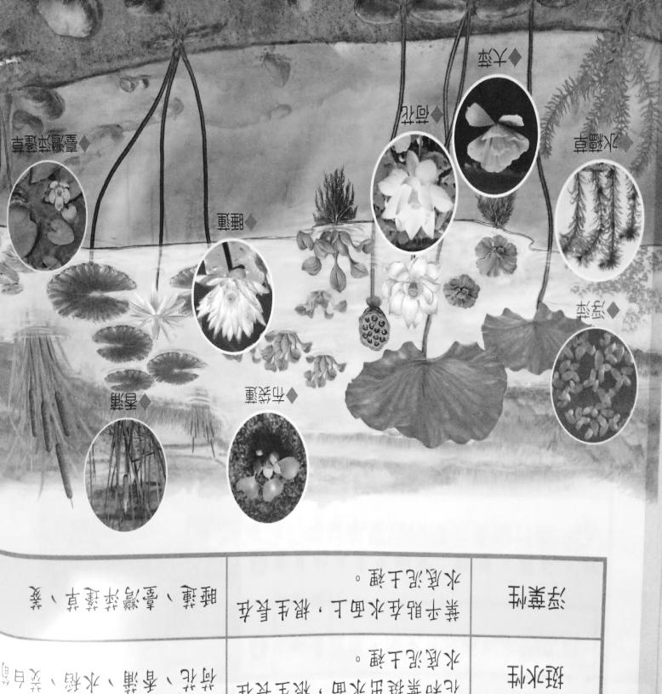1.（ 2 ）姐姐將其中一種植物切開，



發現斷面如右圖，請問這是

什麼植物？布袋蓮荷花

大萍水蘊草

2.（ 4 ）姐姐最喜歡大萍，請問大萍是哪一種水生

植物？沉水性挺水性浮葉性漂浮

性 水生植物

3.（ 1 ）這個生態池中，屬於「沉水性」水生植物

的有 1 2 3 4 種

4.（ 3 ）這座生態池是人為的水域環境，請問下列

哪一個也是人為的水域環境?河口濕地

海岸潮間帶水稻田溪流。

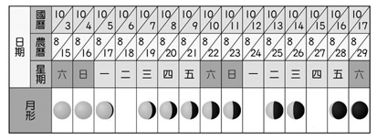（二）下面的表格是弟弟半個月來的月亮觀測紀錄，其中農曆8/18、8/24、8/27三天是被雲遮住的，看不見月亮，請回答下列問題。

5.（ 1 ）我們說的「中秋節」，是指農曆的 8月15日 8月18日 8月22日 8月28日。

6.（ 4 ）就算是晴朗的天氣，農曆哪一天可能也看不見月亮？ 8月18日 8月24日 8月27日 8月30日。

7.（ 3 ）從農曆月初農曆到月末，月相變化的規律是 從缺到圓 從圓到缺 從缺到圓再到缺 從圓到缺再到圓。

8.（ 2 ）國曆10月12日的月相，應該是哪一個？ 無法判斷。

（三）妹妹在學校裡觀測旗竿頂和月亮的高度角，請回答下列問題

9.（ 1 ）妹妹在頂樓觀測到的月相是　 ，則這天可能是什麼日子？　①農曆初四　②農曆十五日　③農曆二十三日　④農曆二十九日。



10.（4 ）妹妹用高度角觀測器測量月亮的高度角，她在哪一個地點測出來的結果會比較大？ 學校頂樓 操場中間 教室旁邊 都差不多一樣大

11.（ 1）觀測旗竿頂時，下面哪個說法是錯誤的？ 在旗竿頂正下方觀測，高度角最小 也可以用拳頭數的方法觀測 距離旗竿愈近觀測，高度角會愈大。

12.（ 2）下面哪個不適合當做描述月亮位置的參考體？ 旗竿 野狗 大樹 高樓

甲

乙

丙

丁

己

庚

戊

（四）哥哥去河邊釣魚，釣到了一尾魚，如右圖，請回答下列

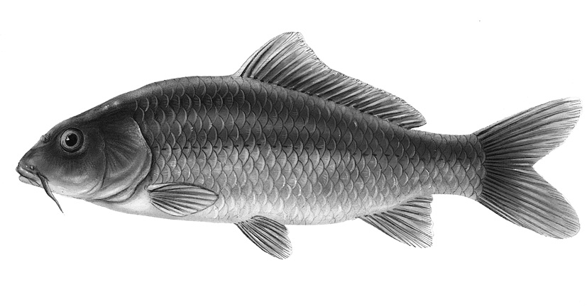 問題

13.（1 ）哪一個部位可以幫助魚呼吸？甲 乙

己 庚

14.（3 ）「丙」的表面有黏液，具有保護作用，請問是魚的

什麼部位？ 魚鰓 魚鰭 魚鱗 魚骨頭

15.（4 ）具有運動和平衡作用的是哪些構造？

甲丙 乙丙丁 甲丙丁 乙丁戊己庚

**三、複合題組(每個答案2分，共40分)**

1.觀測月亮的位置變化時，記錄表應包含哪些項目，請在□中打ˇ

（1）ˇ月亮看起來的形狀 （2）□當天的氣溫 （3）□觀測者的長相 （4）ˇ觀測的日期、時間

（5）ˇ月亮的高度角 （6）□觀測的人數 （7）ˇ地面參考體 （8）ˇ月亮的方位

2.月相是如何變化的？請依農曆**月初到農曆月末**， 照順序在□中填**1、2、3、4、5、6**

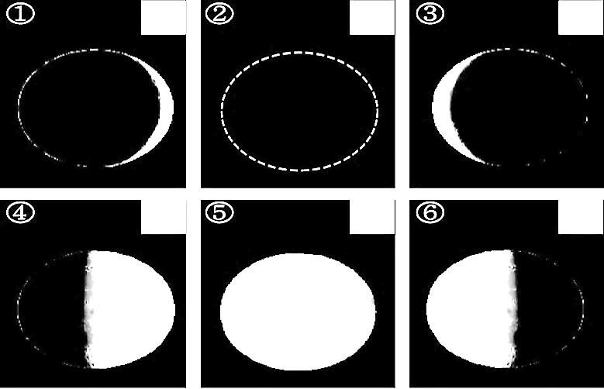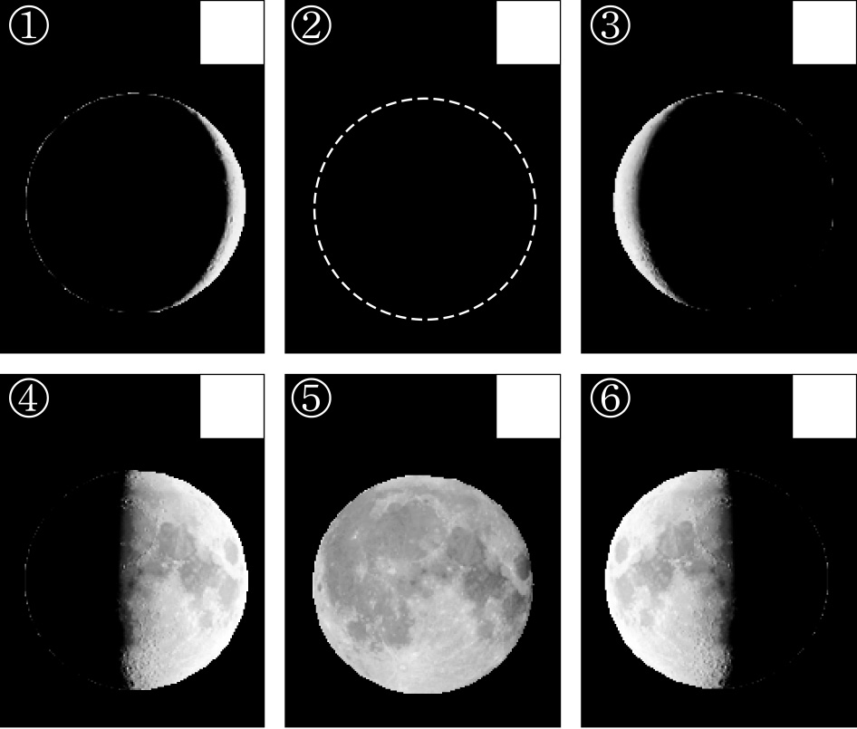

3. 連連看：將下面水生動物的圖片，連到正確的說明中

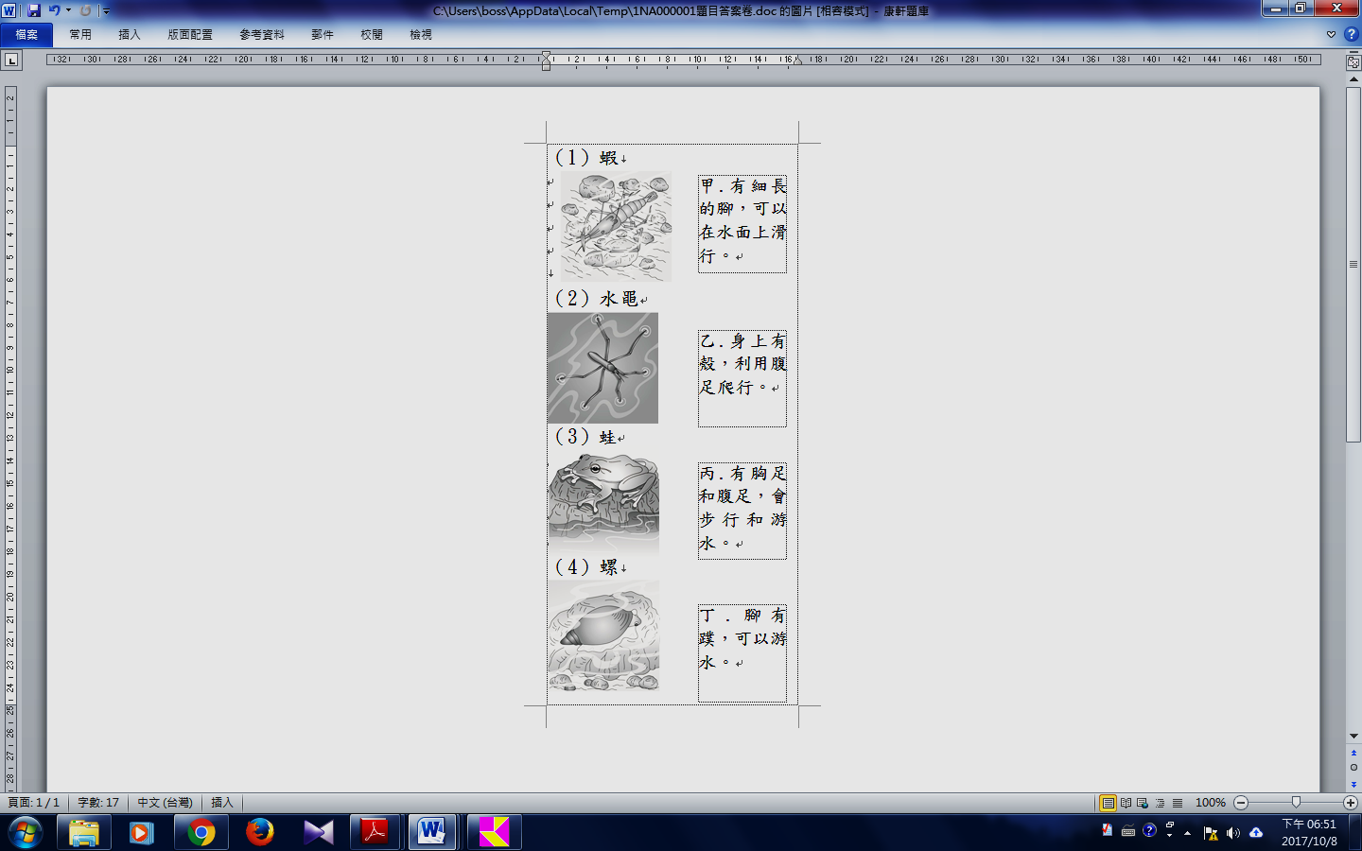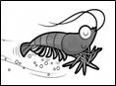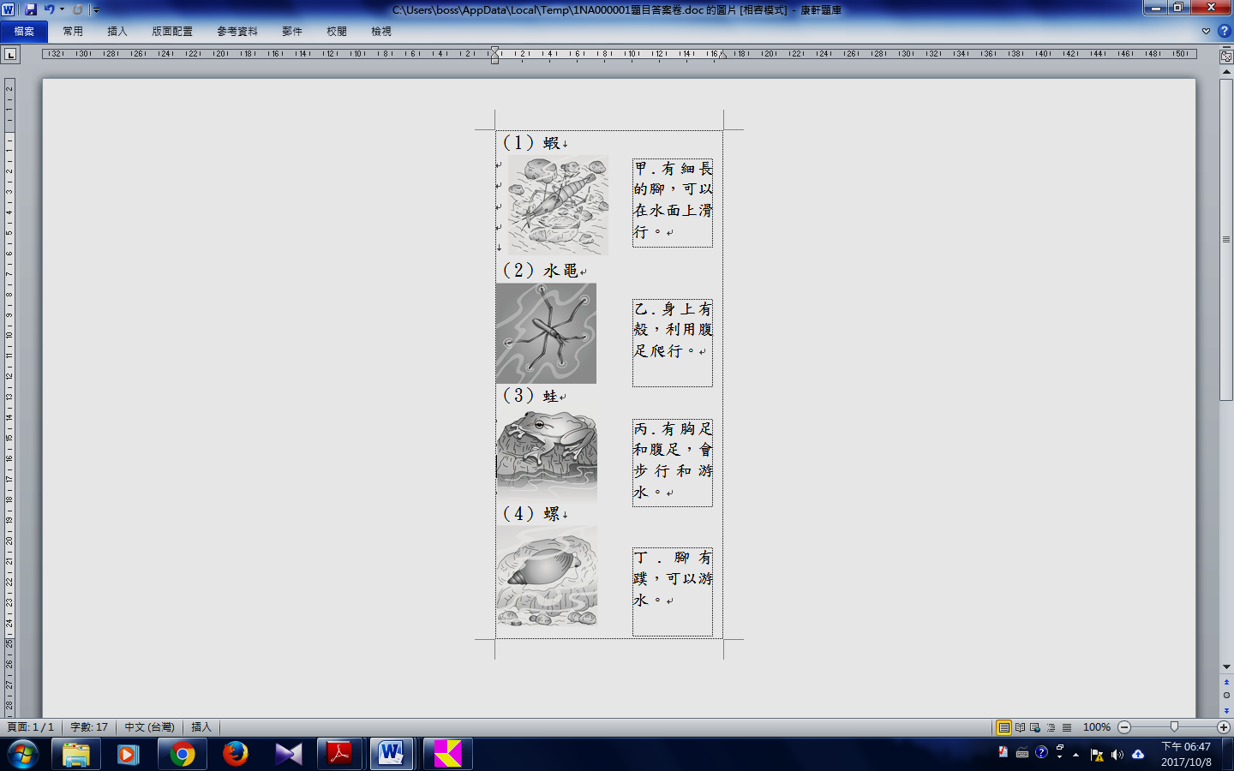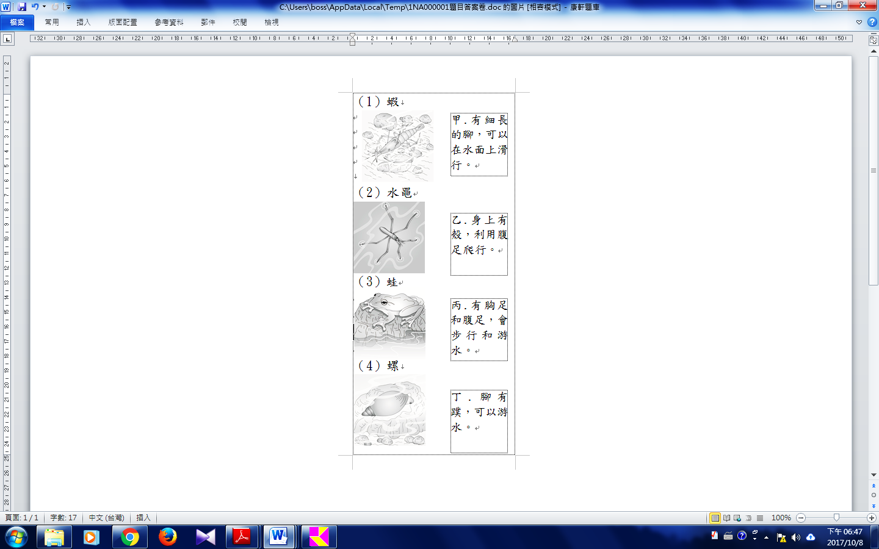

腳上有蹼，背上有硬硬的甲殼。用腳在陸地爬行或水中游水

有胸足和腹足，會步行和游水。

腳有蹼，後腳粗壯，能在陸地上跳踴，也可以游水。

有八隻腳和一對螯，用腳在陸地或水中爬行

身上有殼，利用腹足爬行。

有細長的腳，

可以在水面上滑行。

**四、回答問題(每個答案2分，共10分)**

節錄自

[余海峯 DAVID | 物理喵 PHYCAT](https://phycat.wordpress.com/author/sptfung/) 布落格

<https://phycat.wordpress.com/2015/04/22/>月有陰晴圓缺

香港天文台

http://www.hko.gov.hk/gts/event/event-lunar-eclps11_c.htm

**月有陰晴圓缺：月相與月蝕**

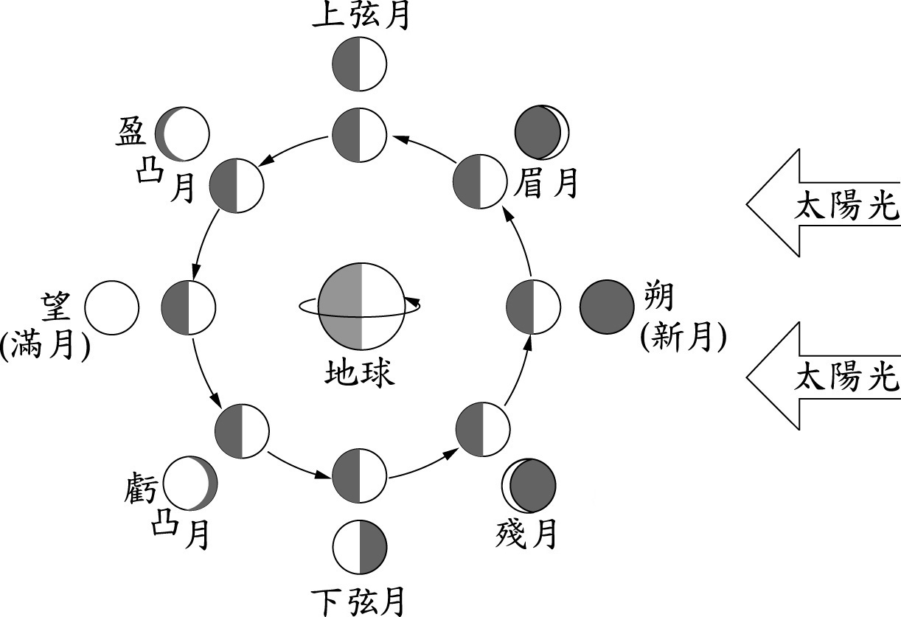右圖是月相變化成因圖，外圈部分是我們看到的月相，

內圈部分是月亮實際的受光面。

為什麼月亮經過固定一段時間都會循環一次陰晴圓缺？

為什麼月亮會有『月相』？如果你答「因為被地球遮住了」

那你就要留心了，因為你大概把「月相」和「月蝕」的成因

混淆了。我估計，大部分人混淆兩者的原因，是因為我們以

為「地球環繞太陽公轉的軌道」和「月球環繞地球公轉的軌

道」是在同一個平面之上。如果真的是這樣的話，那麼每個

月都會至少發生一次月食，而且我們就永遠不會看到滿月了！

事實上，「地繞日軌道」和「月繞地軌道」並不在同一

個平面之上，而是彼此間有一個大約 5 度的細小夾角。「地繞日軌道」我們叫做「黃道面」，而「月繞地軌道」則稱為「白道面」，事實上，除了在月蝕發生的時候，月球在任何時候都有一半表面受太陽光照射，而另外一半則沒有太陽光，即是月球自己的陰影。所以，我們所謂的月相，陰、晴、圓、缺，都是因為在地球望向月球的時候，同時看到受太陽光照射的一半的其中一部分和月球自己的陰影的一部分。

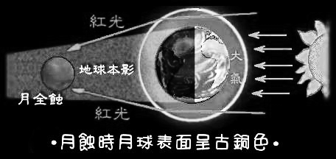 那月蝕呢？

地球在背著太陽的方向會出現一條陰影，稱為地影

。地影分為本影和半影兩部分。本影是指沒有受到太陽

光直射的地方，而半影則只受到部分太陽直射的光線。

月球在環繞地球運行過程中有時會進入地影，這就產生

月蝕現象。

當月球整個都進入本影時，就會發生月全蝕；但如

果只是一部分進入本影時，則只會發生月偏蝕。

在月全食時，月球並不是完全看不見的，這是由於

太陽光在通過地球的稀薄大氣層時受到折射進入本影，投射到月面上，令到月面呈紅銅色。月球經過本影的路徑及當時地球的大氣情況，光度在不同的月全食會有所不同。

1.（ 2 ）平常月亮本身會發出白光，原因是 自己本身會發光 受到太陽照射 外星人用雷射光射月亮 月亮上的人忘了關掉電燈

2.（ 2 ）月球環繞地球公轉的軌道，叫做 黃道面 白道面 紅道面 黑道面

3.（ 2 ）到了農曆初七、初八，我們看到的月相是半圓形，且光亮的部分在右半邊，這種月相稱為 望月 上弦月 朔月 下弦月

4.（ 2 ）地球在背向太陽的方向會出現一條陰影，稱為 月影 地影 日影 光影

5.（ 2 ）月蝕發生的原因，是因為 月球運行到太陽和地球中間 月球環繞地球時進入了地影區 太陽光在通過地球的大氣層時受到折射進入本影，投射到月面上 月球自轉